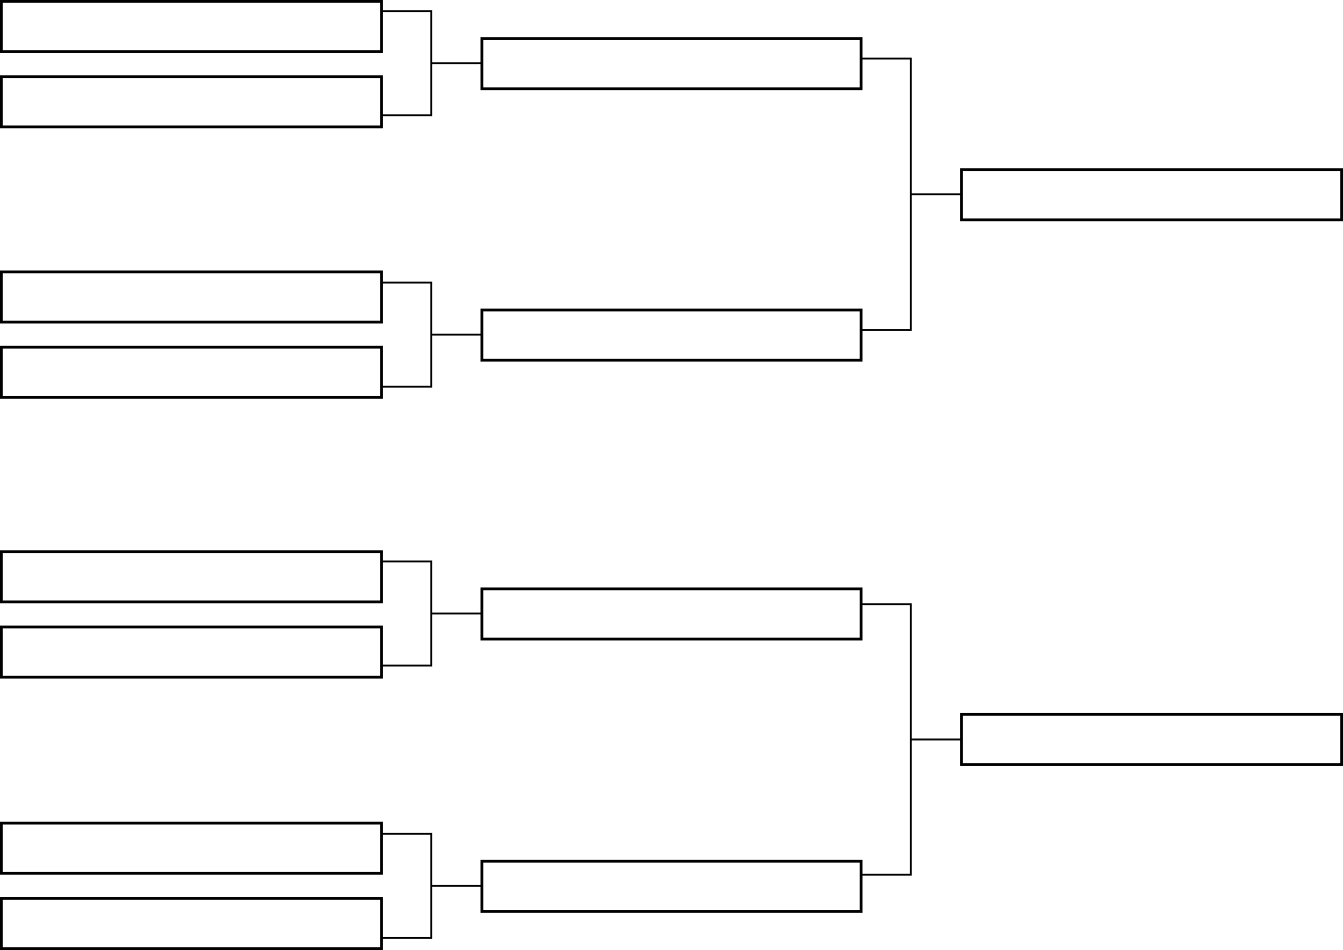Diagrama de árbol

# Notas: